坚强挑起家庭重担的弱女子
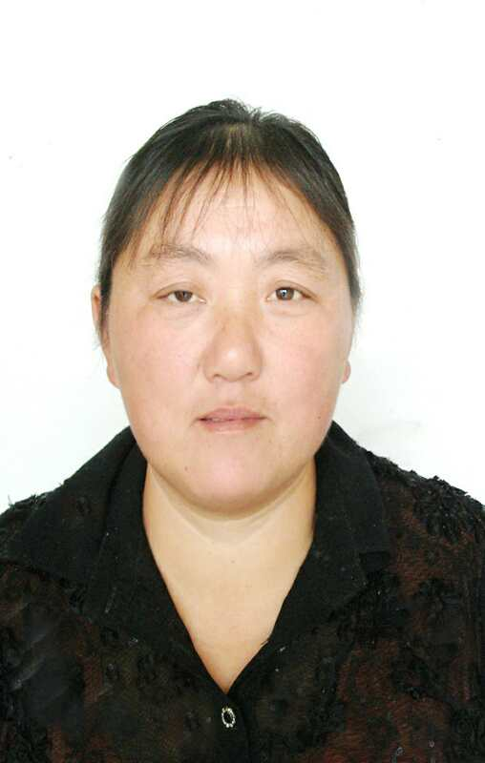
唐世霞，女，和县功桥镇功桥社区岳村村民。2013年元月，她的丈夫岳天亮在医院查出患有糖尿病、肾病（肾小球坏死），多次入院抢救。自从岳天亮生病以来，他的身体极度虚弱，连夜间起夜都需要唐世霞搀扶，更别提干体力活了；糖尿病、肾病患者的饮食更需要精心照料，为了照顾丈夫和年幼的孩子，她起早摸黑操劳家务，还打烧饼维持生计，此间的艰辛是常人难以想象和做到的。10年来，她奔波于医院和烧饼摊位之间，照顾生病丈夫，抚养年幼的孩子，体现了中华民族的传统美德。

